Субботний обход главы управы 19.04.2025
19.04.2025
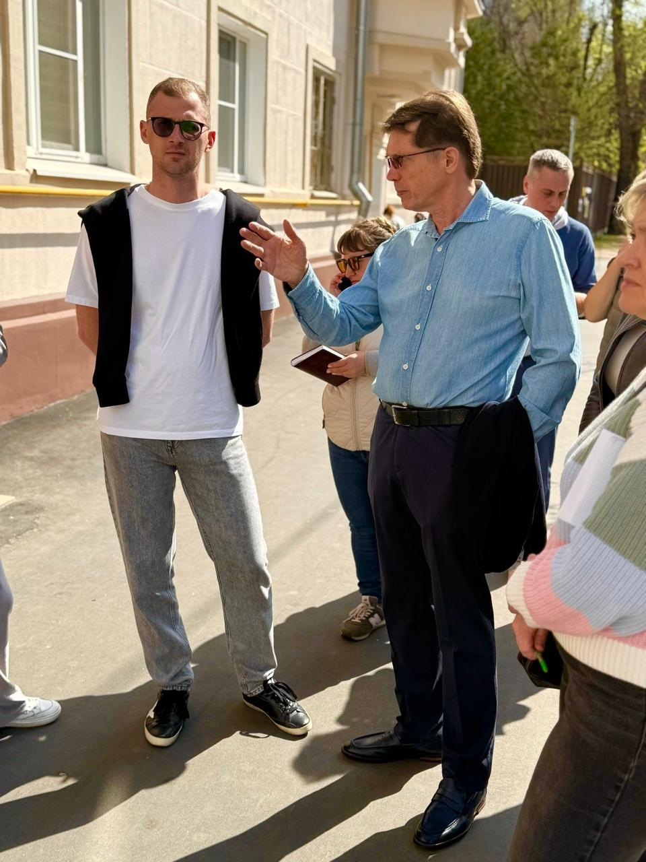
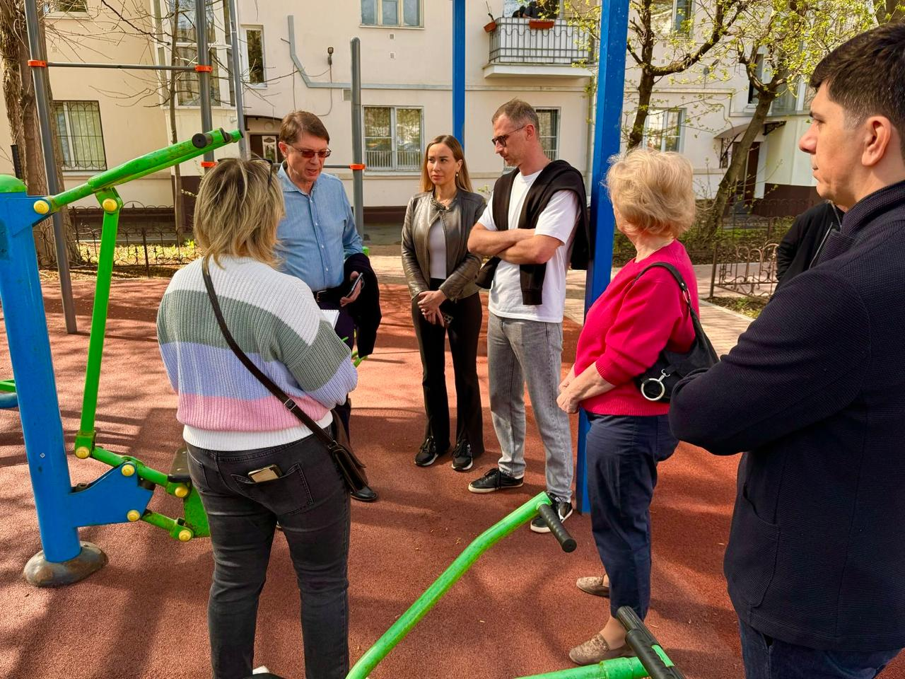
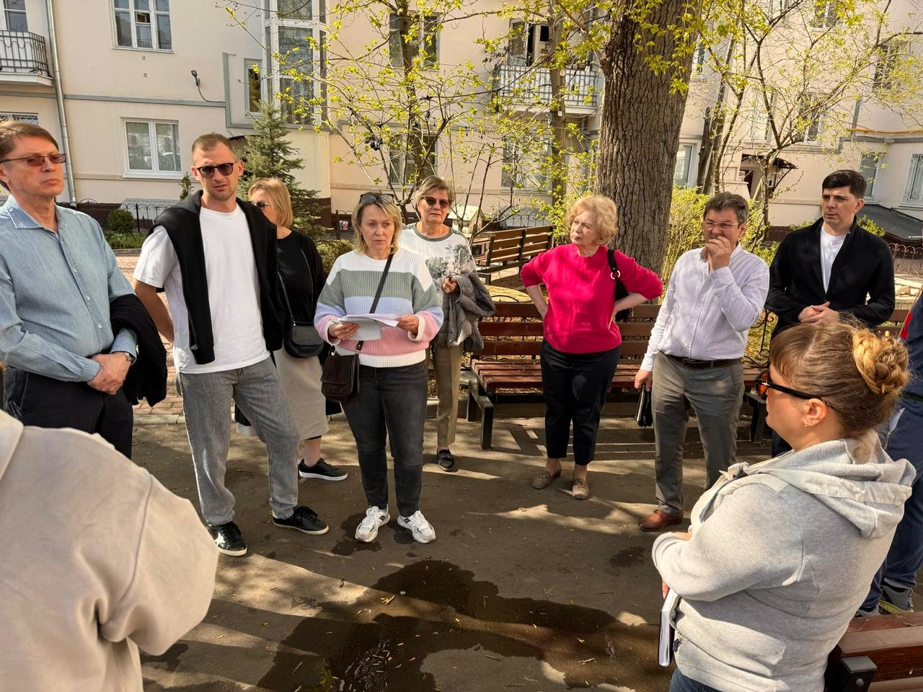
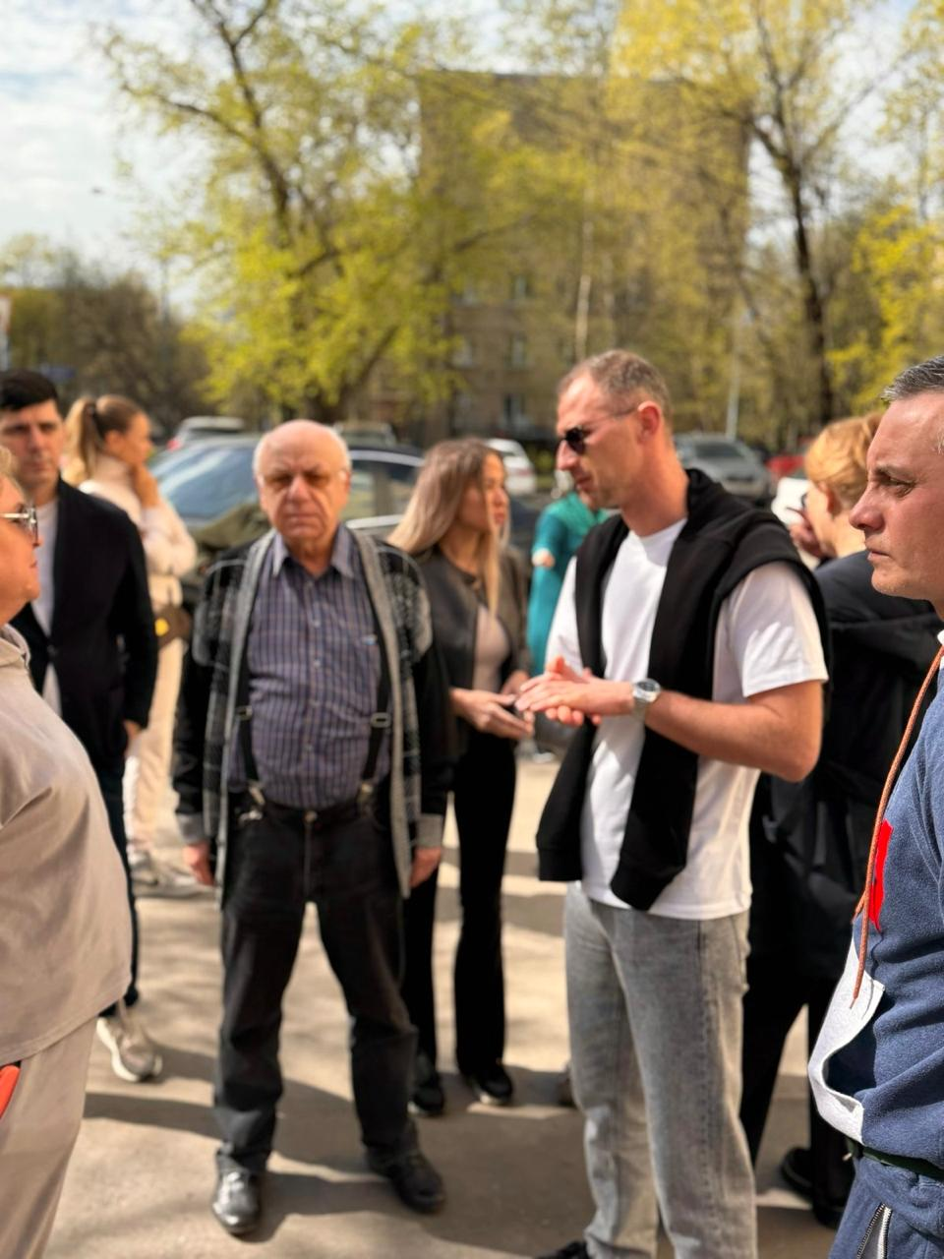

Сегодня, 19 апреля, глава управы района Мещеряков Антон Александрович провел обход территории по запланированному маршруту.

В обходе приняли участие заместитель главы управы Алиева Сабина Эльдаровна, заместитель главы управы Алиев Зураб Магомедович, директор ГБУ «Жилищник» Бузина Ольга Алексеевна, а также активные жители района.

В ходе обхода обсудили актуальные вопросы:
- капитальный ремонт домов
- благоустройство территории

Были приняты решения:

- ул. Расковой, д. 33к2:
- обновить информационные стенды в подъездах.

- ул. Расковой, д. 25:
- провести санитарную обработку контейнерной площадки;
- провести промывку контейнеров для ТКО.

- ул. Расковой, д. 23А:
- устранить засор канализации и провести очистку подвальных помещений;
- произвести локальный ремонт лестницы на 6 этаже 4 подъезда ;
- привести в порядок ограждения у контейнерной площадки и заменить информационную вывеску;
- произвести ремонт бордюров внутри двора;

- ул. Расковой, д. 30:
- устранить протечки в подъездах, отремонтировать систему водоотведения с крыши;
- проработать вопрос о замене малых архитектурных форм (тренажёров) на спортивной площадке;
- обновить информационные стенды в подъездах;
- проработать вопрос технического состояния лифтового оборудования;
- привести в порядок трубы водостока на фасадной части здания.

Все обращения жителей взяты на контроль и внесены в протокол обхода.
Благодарим всех, кто принял участие в обходе!

Адрес страницы: http://begovoy.mos.ru/presscenter/calendar-of-events/detail/12924109.html
Управа района Беговой города Москвы

